Activité 1 : les cratères d’impact

*Objectifs : Découvrir les énergies cinétique et potentielle de position. Comprendre le lien entre ces énergies, la masse, la vitesse et l’altitude.*

Problématique : De quels paramètres dépendent les cratères d'impacts ?

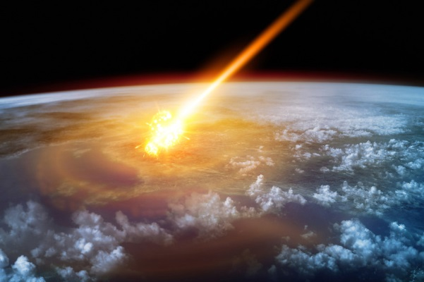À l'origine de la Lune, responsable de l'extinction des dinosaures, de l’inclinaison de la Terre, de la naissance de la Lune où très certainement responsables de la panspermie ; ces impacteurs ont été nécessaires, voir indispensables à l'apparition de la vie, apportant eau, acides aminés … Sur une planète, la Terre, située à une distance telle de son étoile que l'eau pouvait demeurer liquide !

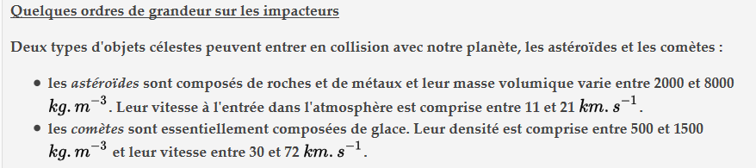De nombreuses traces d'impacts sont visibles sur Terre, la Lune, Mars, Vénus......

1. Écrire sur une feuille toutes les **questions** que suscitent ces informations ?
2. **Convertir** les vitesses des 2 impacteurs en km/h

« Un élève désire recréer les cratères observés sur la Lune…pour comparer leurs formes et confirmer l’origine d’impact de ces cratères. Il prend une boule posée sur une table, l’élève à une hauteur h et la lâche sur un bloc de terre glaise…Il désire obtenir le plus gros cratère… »



1. Formuler des hypothèses sur les paramètres qui vont influencer la taille des cratères ( donner 3 paramètres).
2. **Décrire et schématiser** sur ta feuille **les expériences** qui peuvent être mise en œuvre ?  Une étude **quantitative** est attendue : Indiquer ce qui est mesuré, ce qui varie ….

Il faut bien penser à écrire tout le matériel que vous pourriez utiliser.

Rédiger un compte rendu qui devra contenir :

* Un descriptif (schémas et phrases explicatives) des expériences réalisées
* Les données (sous forme de tableau)
* Les causes d’erreurs, d’approximation
* Les améliorations que vous pourriez apporter aux dispositifs, système de mesures ….

1. Conclusion : vérifies **tes hypothèses** et fais un lien entre hauteur (Vitesse) et Diamètre, masse et Diamètre.

Pour vous aider des liens sur des sites de simulations :

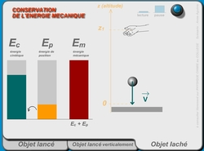**Document 1 : lâché de balle**

<https://www.pccl.fr/physique_chimie_college_lycee/troisieme/energie/conservation_energie_mecanique.htm>

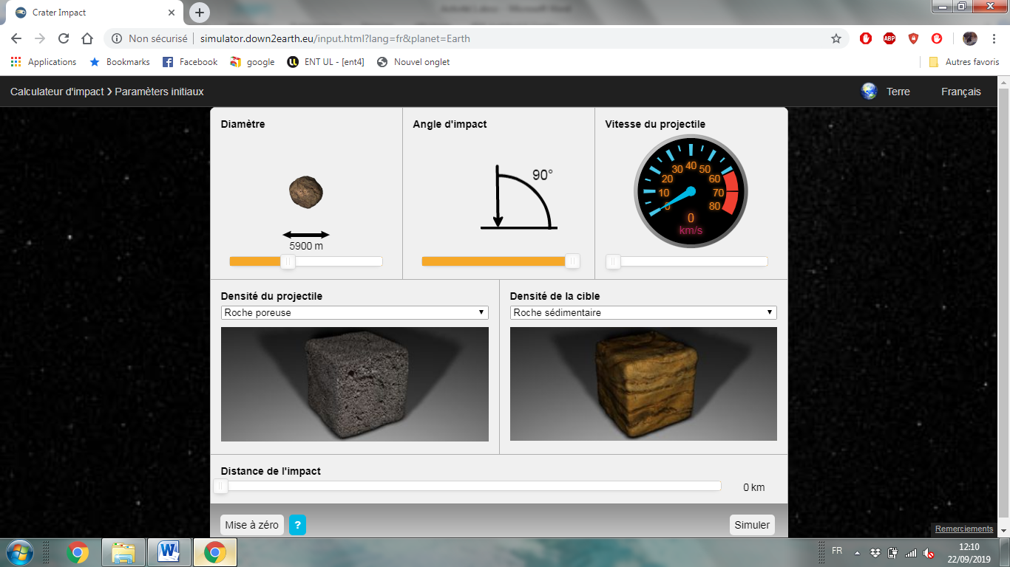**Document 2 : paramètres impact**

Dans cette simulation on fixera l’angle d’impact à 90°.

Pour le choix du projectile on se contentera de choisir soit roche poreuse (légère) ou roche dense (lourde).

La densité de la cible signifie la densité du sol terrestre.

Les autres grandeurs : diamètre de la météorite, vitesse du projectile et distance d’impact sont libres de choix.

Une fois vos choix faits cliquez sur simuler.

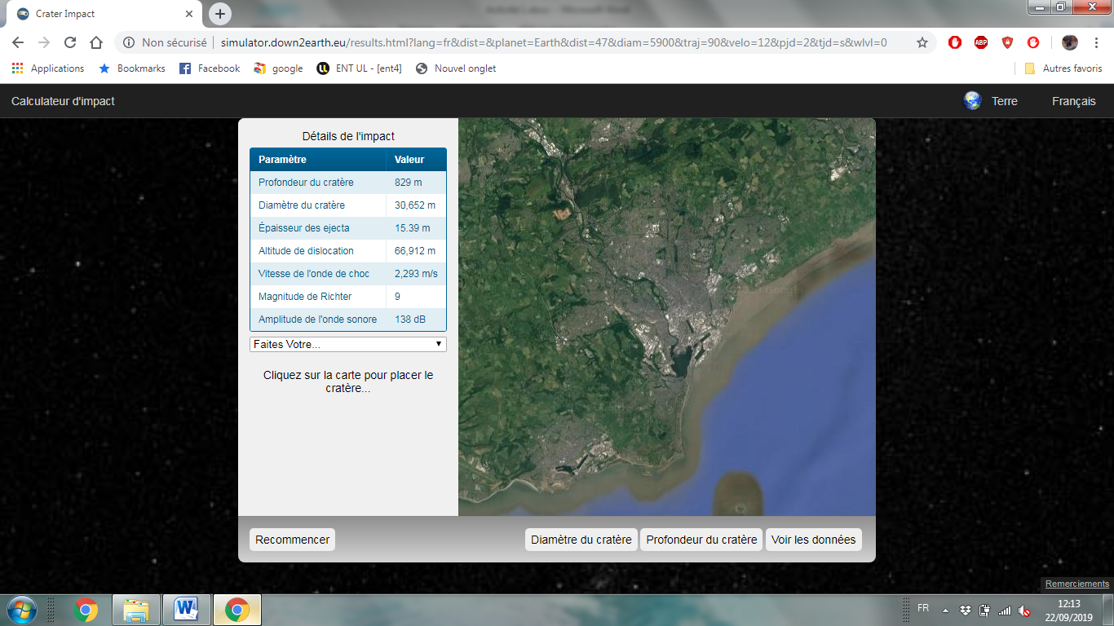

Le logiciel de simulation vous donne alors toutes les données disponibles mais nous nous intéresserons principalement à la profondeur du diamètre du cratère d’impact.

Ensuite cliquer sur Recommencer et changer un autre paramètre.

Attention : il faut faire varier seulement 1 paramètre à la fois !

<http://simulator.down2earth.eu/planet.html?lang=fr>